|  |  |  |
| --- | --- | --- |
| escudofi_color_m2008_jpg | **Carátula para entrega de prácticas** | |
| Facultad de Ingeniería | | Laboratorios de docencia |

|  |
| --- |
| Laboratorio de Computación  Salas A y B |
| |  |  | | --- | --- | | Profesor: | Claudia Rodríguez Espinoza. | | Asignatura: | Fundamentos de computación. | | Grupo: | 1104 | | No de Práctica(s): | 13 | | Integrante(s): | Parada Pérez Jesús Bryan | |  |  | |  |  | |  |  | | No. de Equipo de cómputo empleado: | 32 | | Semestre: | Primero. | | Fecha de entrega: | 11/11/2018 | | Observaciones: |  | |  |  |   **CALIFICACIÓN:\_\_\_\_\_\_\_\_\_\_\_\_\_\_\_\_\_\_\_\_** |

**Práctica 13: Lectura y escritura de datos.**

**Objetivo:** Elaborar programas en lenguaje C que requieran el uso de archivos de texto plano en la resolución de problemas, entendiendo a los archivos como un elemento de almacenamiento secundario.

En ésta práctica hicimos un programa que haga una agenda en un archivo externo utilizando apuntador a un archivo.

Mi código es:

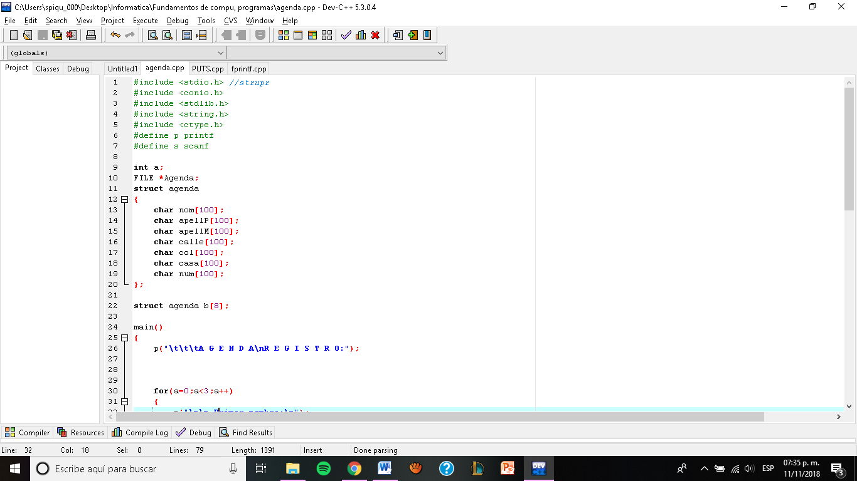

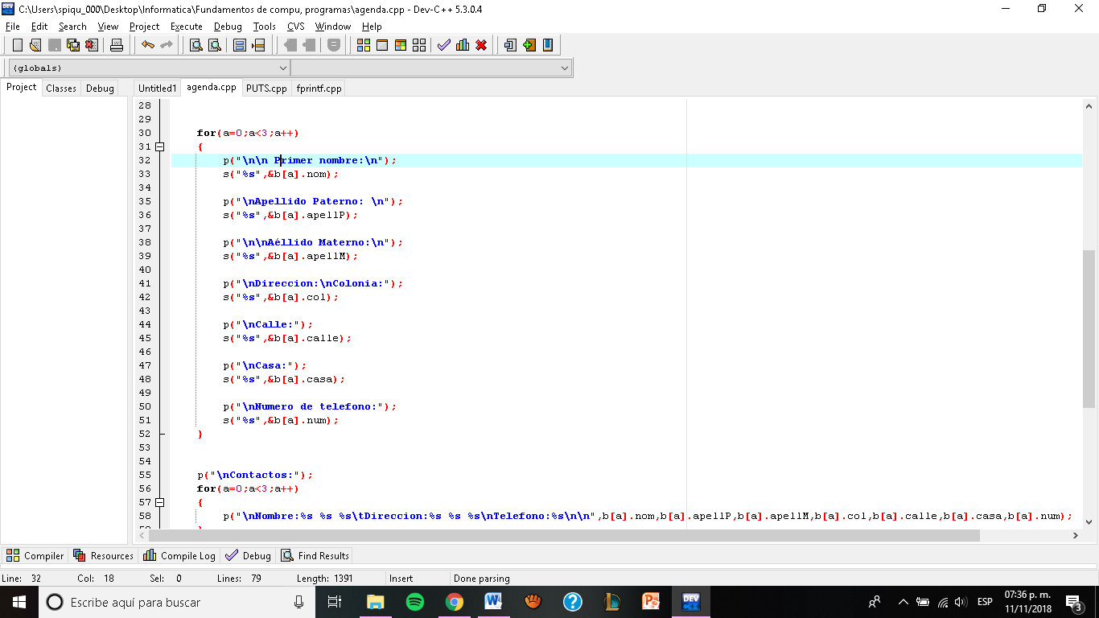

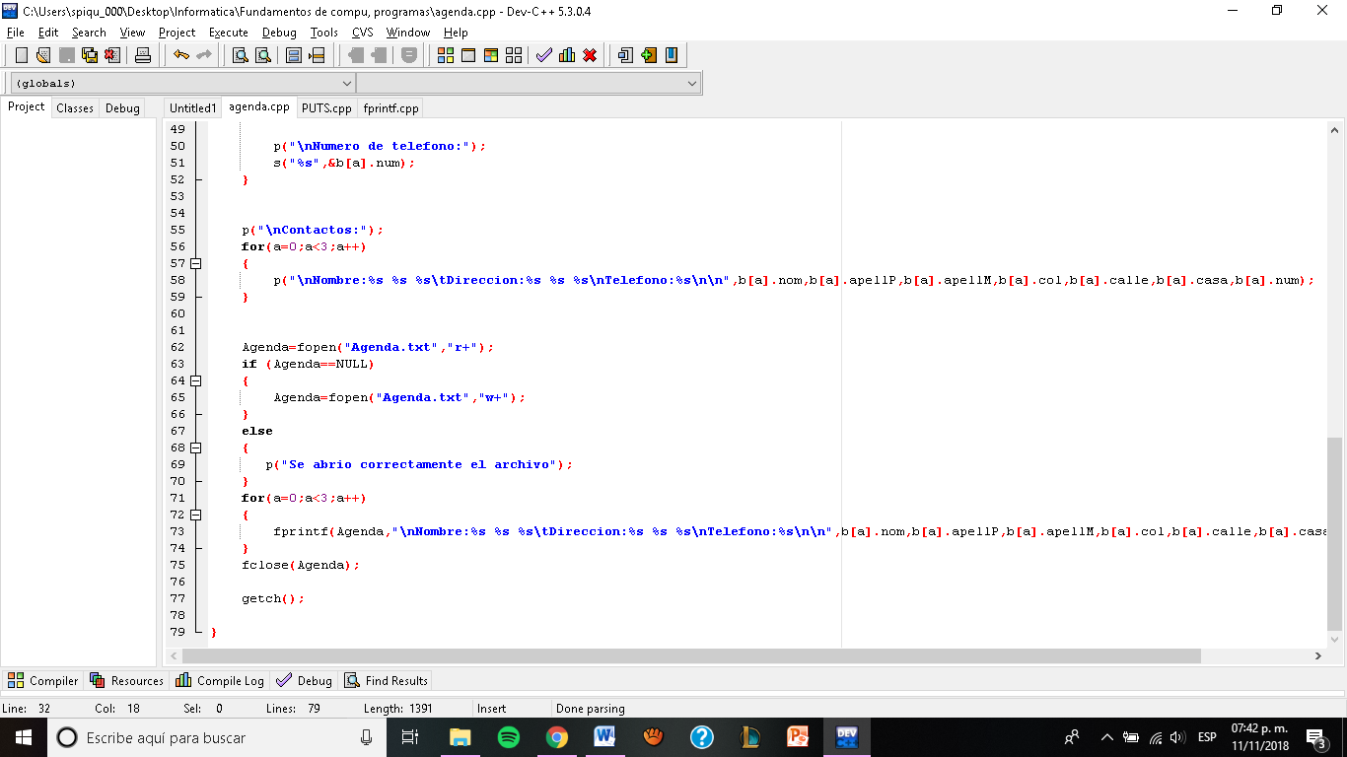

Si lo corremos abre el archivo “Agenda.txt”, en caso de no existir lo crea y lo abre, corre el programa y guarda los contactos en el archivo ya mencionado.

Corrida:

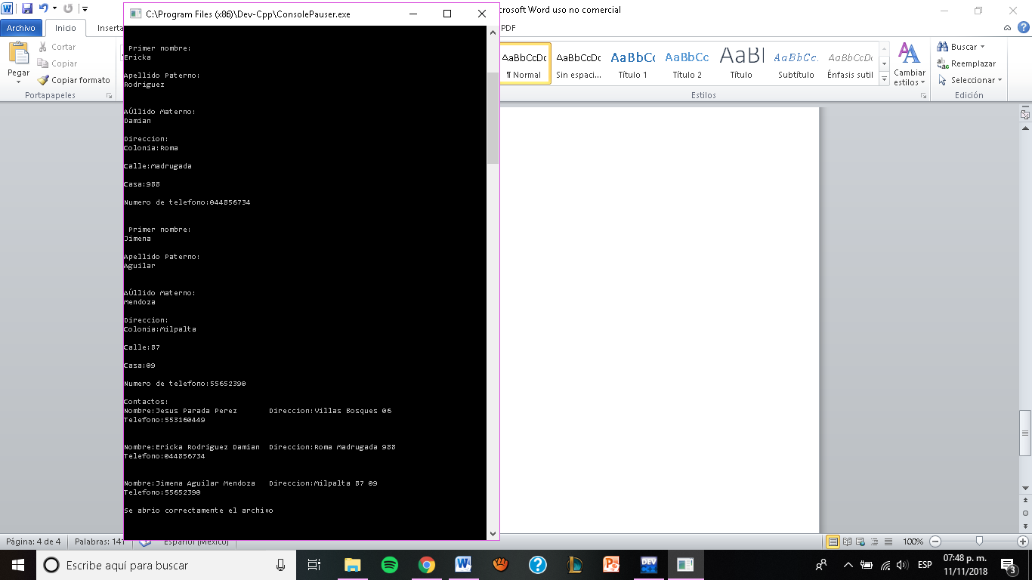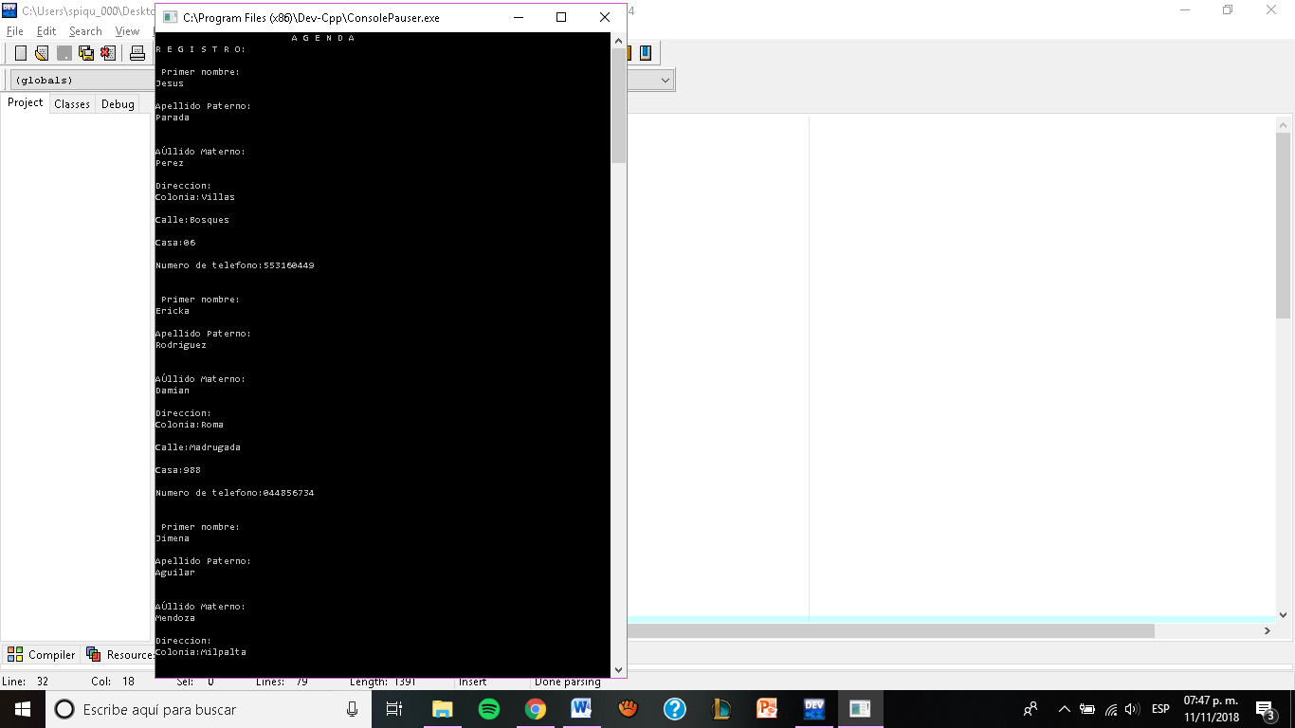

Así funciona el programa, ahora veremos cómo lo guarda en el

Archivo.

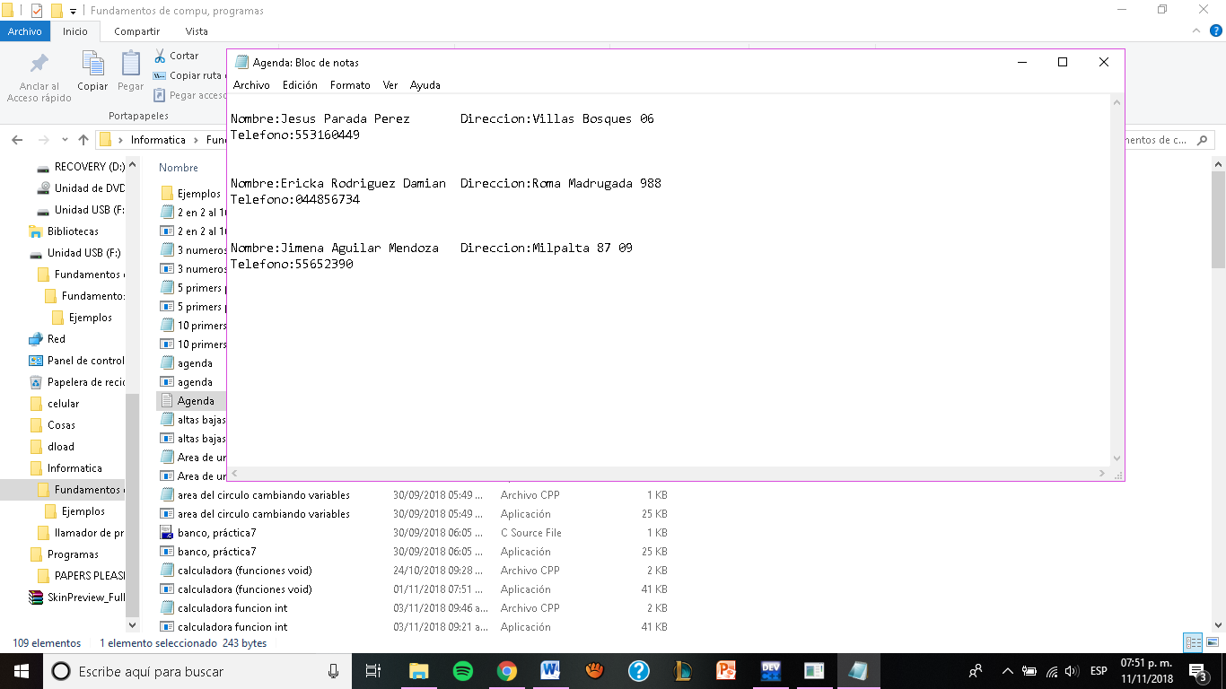

Los pone en el mismo formato que en el programa.

**Conclusiones:** Ésta práctica fue muy útil para saber cómo funcionan los apuntadores a un archivo, me gusta saber cómo hacer este tipo de programas, es muy útil. Creo que se cumplió muy bien el objetivo de ésta práctica.